【學團投保專區新帳號申請方式說明】
一、請至國泰人壽官方網站http://www.cathaylife.com.tw，點選右上方「團體客戶」。


二、點選左側「學生團體保險」，再點選「上網輸入名冊」。
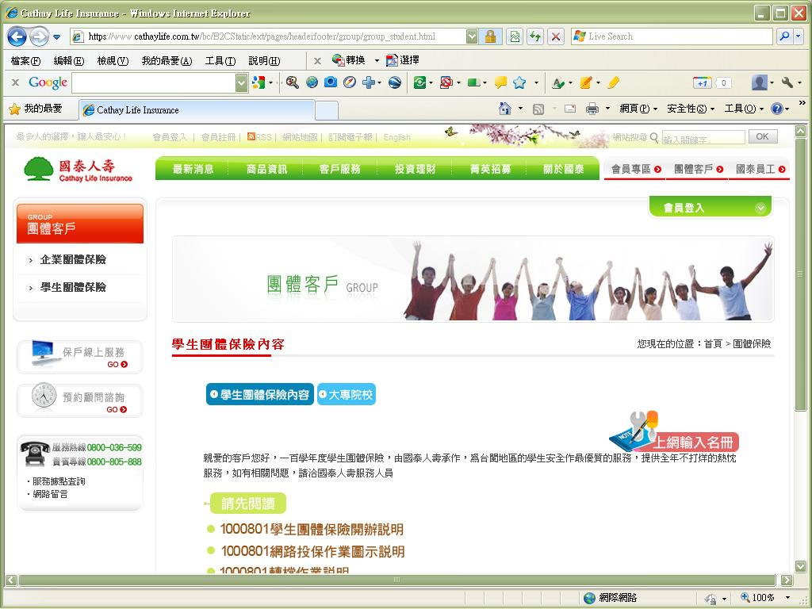

三、進入「學團投保專區新系統」，請點選「學校老師註冊」。
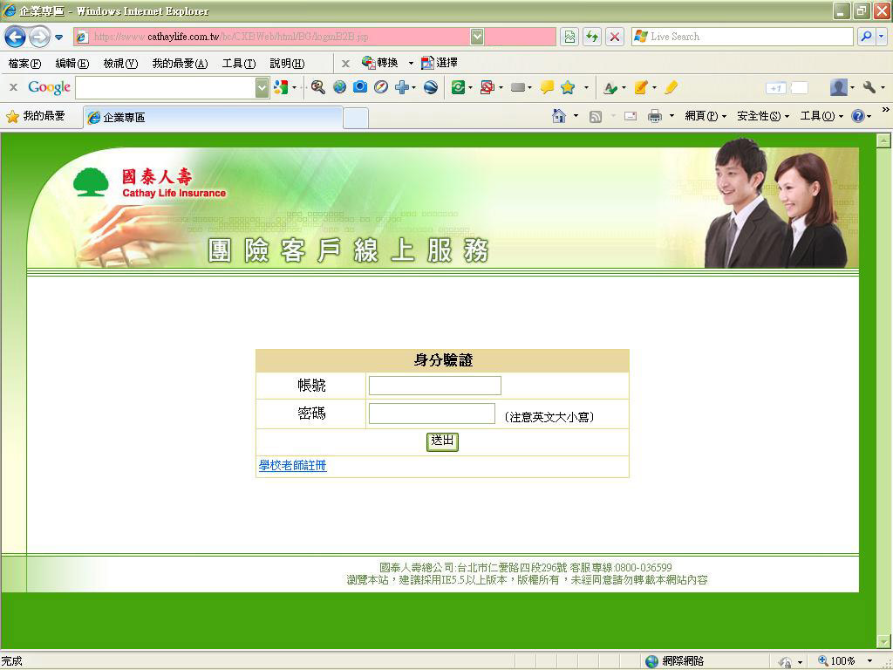

六、請輸入「原投保帳號」後，按「查詢」，將出現學校名稱。
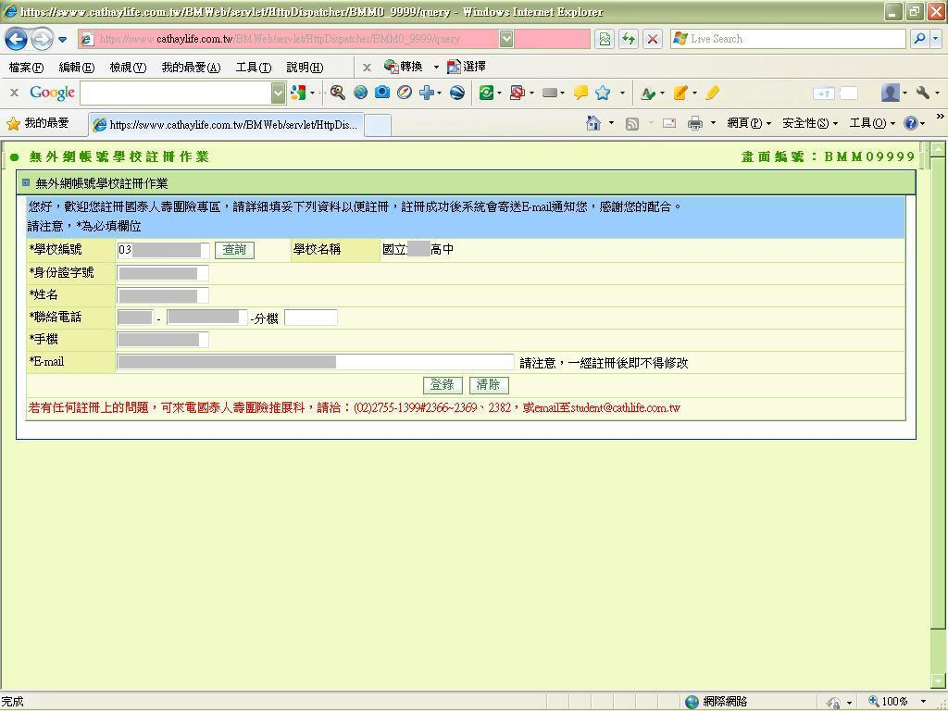
七、請確認「學校名稱」是否正確，如正確，請依序填妥「身分證字號」、「姓名」、「聯絡電話」、「手機」及「E-mail」。
八、請務必確認E-mail是否正確，按「登錄」後，系統將自動寄送密碼至您的E-mail信箱。

九、請收信取得密碼後，以帳號（即您的身分證字號）、密碼即可登入。

